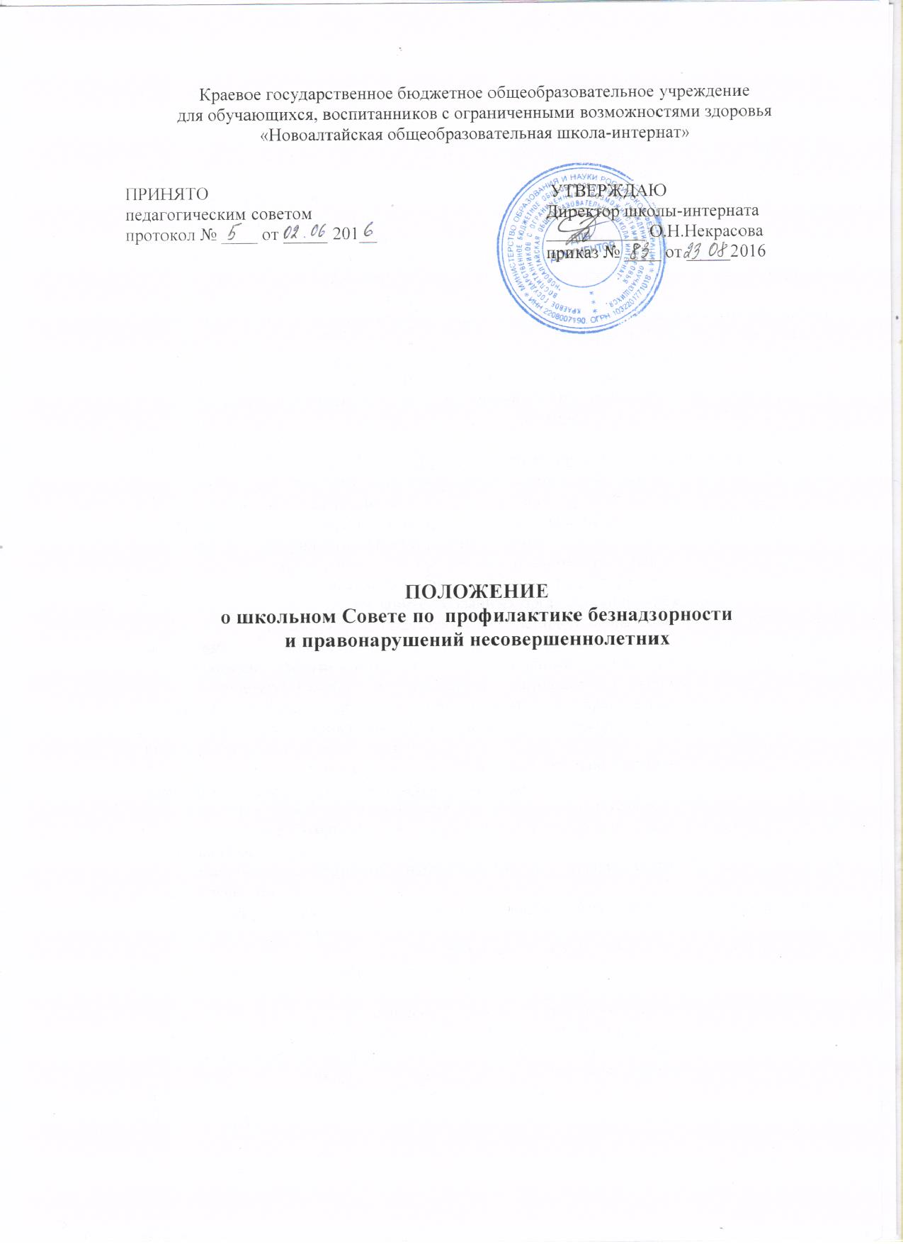

**1.      Общие положения**

1.1.   Школьный совет по профилактике правонарушений несовершеннолетних (далее Совет по профилактике) создается в школе-интернате по решению педагогического совета для организации работы по предупреждению безнадзорности и правонарушений, укреплению дисциплины среди обучающихся, воспитанников, защиты законных прав и интересов несовершеннолетних.

1.2. Состав Совета по профилактике утверждается педагогическим советом школы на срок до 2-х лет. В состав Совета по профилактике входят: председатель, заместитель председателя, секретарь и члены Совета. Прекращение полномочий председателя, заместителя председателя, секретаря и членов Совета по профилактике осуществляется по решению педагогического совета школы.

Председатель Совета по профилактике выбирается из числа администрации школы-интерната. Председатель осуществляет общее руководство и планирование работы Совета по профилактике, проводит заседания Совета по профилактике, докладывает педагогическому совету о результатах работы Совета по профилактике.

Заместитель председателя Совета по профилактике выбирается из числа наиболее опытных педагогов школы или заместителей директора школы. В отсутствие председателя исполняет его обязанности.

Секретарем Совета по профилактике назначается социальный педагог. Он же осуществляет ведение документации, протоколирует заседания и заполняет журнал заседаний Совета по профилактике. Вся документация хранится у социального педагога.

Члены Совета по профилактике выбираются из числа педагогов школы, организующих воспитательно-профилактическую и учебную работу:

из числа представителей общественных организаций, родительской общественности, сотрудников правоохранительных органов (в т.ч. инспектора подразделений по делам несовершеннолетних), других заинтересованных организаций и учреждений.

Председатель, заместитель председателя, секретарь и члены Совета по профилактике в своей работе руководствуются федеральными, региональными и муниципальными нормативными документами, регламентирующими организацию воспитательно-профилактической и учебной работы в школе, настоящим Положением, Конвенцией ООН о правах ребенка, другими нормативными и правовыми актами, а также соответствующими приказами, методическими рекомендациями и инструктивными письмами управления образования.

Функциональные обязанности специалистов Совета по профилактике:

Заместитель директора по УВР старшего звена школы:

— контролирует документацию Совета по профилактике в течение учебного года;

— оказывает необходимую методическую помощь педагогам - членам Совета по профилактике;

— организует мероприятия, направленные на профилактику безнадзорности и правонарушений;

— контролирует внедрение программ превентивного образования и отслеживает работу по выбранной программе;

— организует досуг и дополнительное образование (кружковую работу) учащихся;

— отслеживает работу по базе данных «группы риска».

Учителя:

— формируют педагогическое видение на разбираемые проблемы;

— участвуют в составлении базы данных учащихся «группы риска»;

— активно участвуют в реализации программ превентивного обучения;

— оказывают посильную помощь в проведении мероприятий, направленных на профилактику безнадзорности и правонарушений.

Педагог-психолог:

— ведет работу по пропаганде психолого-педагогических знаний в области превентивной психологии;

— осуществляет психологическую диагностику до начала комплексной помощи семье, а также после проведенной работы с целью отслеживания достигнутого результата;

— осуществляет консультативную помощь учащимся, родителям;

— способствует гармонизации социальной сферы школы-интерната и осуществляет превентивные мероприятия по профилактике возникновения социальной дезадаптации;

— определяет факторы, препятствующие развитию личности учащихся «группы риска», и принимает меры по оказанию различного вида психологической помощи (психокоррекционной, реабилитационной и консультативной);

— консультирует по различным психологическим вопросам администрацию и педагогов школы;

— обеспечивает проведение различных форм профилактической работы с педагогами, родителями и учащимися.

Социальный педагог:

— изучает психолого-медико-педагогические особенности личности учащихся «группы риска» и ее микросреды, условия жизни;

— обеспечивает базу данных «группы риска» новыми сведениями (если они появляются);

— выявляет интересы и потребности, трудности и проблемы, конфликтные ситуации, отклонения в поведении учащихся группы риска и своевременно оказывает им социальную помощь и поддержку;

— выступает посредником между учащимися «группы риска» и школой, семьей, средой, специалистами различных социальных служб, ведомств и административных органов;

— отслеживает социальные условия семей, с которыми работает Совет по профилактике.

Медицинский работник:

— расширяет медицинскую базу знаний среди учащихся и их родителей;

— предоставляет данные о состоянии здоровья учащихся «группы риска».

Представитель правоохранительных органов:

— расширяет юридическую базу знаний среди учащихся, родителей, а также педагогов;

— активно работает с учащимися «группы риска»;

— проводит встречи, занятия с учащимися, направленные на профилактику правонарушений;

1.3.    Деятельность Совета по профилактике основывается на принципах:

1.3.1. законности;

1.3.2. гуманного обращения с несовершеннолетними;

1.3.3. сохранения конфиденциальности информации.

**2. Компетенции Совета по профилактике.**

2.1.Совет по профилактике имеет право:

2.2. изучать состояние профилактической работы в школе по классам, особенности развития личности учащихся, относящихся к “группе риска” и их внеурочную занятость;

2.3. приглашать на заседание Совета по профилактике должностных лиц, специалистов и родителей для получения от них информации, объяснений по рассматриваемым вопросам;

2.4. контролировать исполнение принимаемых решений;

2.5. давать индивидуальные и коллективные рекомендации учителям, родителям по вопросам коррекции поведения подростков и проведения профилактической работы с ними;

2.6. выносить на обсуждение на родительские собрания и собрания в классе

информацию о состоянии проблемы правонарушений несовершеннолетних;

* 1. рассматривать материалы по вопросу об отчислении учащихся, о

постановке на внутришкольный учет.

**3.      Задачи и порядок деятельности Совета по профилактике безнадзорности и правонарушений несовершеннолетних**

3.1.   Совет по профилактике:

3.1.1. Планирует и организует индивидуальную профилактическую работу с учащимися «группы риска», состоящими на профилактическом учете в школе, органах внутренних дел, комиссиях по делам несовершеннолетних и защите их прав, у врача-нарколога.

3.1.2. Изучает и анализирует состояние правонарушений и преступности среди учащихся, состояние воспитательной и профилактической работы, направленной на их предупреждение.

3.1.3. Рассматривает персональные дела учащихся, требующих особого воспитательно-педагогического внимания.

3.1.4. Осуществляет контроль за поведением подростков, состоящих на внутришкольном учете, на учете в подразделениях по делам несовершеннолетних, в комиссии по делам несовершеннолетних, у нарколога.

3.1.5. Выявляет и ставит на внутришкольный учет трудновоспитуемых учащихся и родителей, не выполняющих своих обязанностей по воспитанию и обучению детей.

3.1.6. Организует работу по вовлечению учащихся «группы риска», в спортивные секции, кружки художественной самодеятельности, прикладного и технического творчества.

3.1.7. Осуществляет профилактическую работу с неблагополучными семьями. Обсуждает поведение родителей, не выполняющих свои обязанности по воспитанию и обучению детей. При необходимости ставит перед соответствующими государственными организациями вопрос о привлечении таких родителей к ответственности, установленной законодательством РФ.

3.1.8. Заслушивает классных руководителей о состоянии работы по укреплению дисциплины и профилактике безнадзорности, правонарушений и преступлений среди учащихся.

3.1.9. Выносит проблемные вопросы на обсуждение педсовета и для принятия решения руководством школы; принимает решение о снятии исправившихся учащихся с внутришкольного контроля.

3.1.10. Ходатайствует перед подразделением по делам несовершеннолетних УВД и комиссией по делам несовершеннолетних о снятии с учета исправившихся учащихся.

3.1.11.Оказывает помощь классным руководителям в проведении индивидуальной беседы воспитательно-профилактической работы.

3.1.12.Организует обучение педагогического коллектива школы, родительского актива, современным формам и методам работы по предупреждению безнадзорности, правонарушений и преступлений среди несовершеннолетних.

3.1.13. Не реже одного раза в год отчитывается о проводимой работе и ее результатах перед педагогическим коллективом.

3.1.14. Информирует администрацию школы о состоянии правонарушений, преступлений, безнадзорности среди учащихся, проблемах и перспективах организации воспитательно-профилактической работы.

3.1.15. Планирует и организует проведение массовых мероприятий, разъяснительных бесед с несовершеннолетними и их родителями других групповых и индивидуальных мероприятий, направленных на профилактику безнадзорности, правонарушений и преступлений несовершеннолетних с привлечением представителей правоохранительных органов, других заинтересованных ведомств.

3.1.16. Рекомендует администрации школы информировать в соответствии с Федеральным Законом от 24 июня 1999 г. № 120-ФЗ «Об основах системы профилактики безнадзорности и правонарушений несовершеннолетних»:

- орган прокуратуры: о нарушении прав и свобод несовершеннолетних;

- комиссию по делам несовершеннолетних: о выявленных случаях нарушения прав несовершеннолетних на образование, труд, отдых, жилище и других прав, а также о недостатках в деятельности органов и учреждений, препятствующих предупреждению безнадзорности и правонарушений несовершеннолетних;

- орган опеки и попечительства: о выявлении несовершеннолетних, оставшихся без попечения родителей или законных представителей либо находящихся в обстановке, представляющей угрозу их жизни, здоровью или препятствующей их воспитанию;

- орган управления социальной защиты населения: о выявлении несовершеннолетних, нуждающихся в помощи государства в связи с безнадзорностью или беспризорностью, а также о выявлении семей, находящихся в социально опасном положении;

- орган внутренних дел - о выявлении родителей несовершеннолетних или их законных представителей и иных лиц, жестоко обращающихся с несовершеннолетними и (или) вовлекающих их в совершение преступления или совершающих по отношению к ним другие противоправные деяния, а также о несовершеннолетних, совершивших правонарушение или антиобщественные действия;

- орган управления здравоохранением: о выявлении несовершеннолетних, нуждающихся в обследовании, наблюдении или лечении в связи с употреблением спиртных напитков, наркотических средств, психотропных или одурманивающих веществ;

- орган управления образованием - о выявлении несовершеннолетних, нуждающихся в помощи государства в связи с самовольным уходом из школы-интерната либо в связи с прекращением по неуважительным причинам занятий в образовательных учреждениях.

3.2. Совет по профилактике рассматривает вопросы, отнесенные к его компетенции, на своих заседаниях, которые проходят не реже одного раза в четверть.

3.3. При разборе персональных дел вместе с учащимися приглашаются классный руководитель и родители учащегося, а при необходимости другие заинтересованные лица.

3.4. Работа Совета по профилактике планируется на учебный год. План работы обсуждается на заседании Совета по профилактике и утверждается директором школы.

3.5. Свою работу Совет по профилактике проводит в тесном контакте с правоохранительными органами; комиссиями по делам несовершеннолетних.

**4.    Документация Совета по профилактике**

4.1.  Приказ директора школы-интерната о создании Совета по профилактике.

4.2. План работы Совета по профилактике (на учебный год)

4.3.  Протоколы заседаний Совета по профилактике.

4.4. Положение о Совете по профилактике.

4.5.  Карточки (учетно-профилактические) учащихся, состоящих на внутришкольном учете.

4.6.  Список семей, находящихся в социально-опасном положении (СОП) или «группы риска».

4.7. Социальный паспорт школы.

**5.    Прекращение деятельности Совета по профилактике**

5.1.   Прекращение деятельности Совета по профилактике осуществляется по решению педагогического совета школы.

**6. В положении применяются следующие понятия:**

Профилактика   безнадзорности   и  правонарушений  обучающихся - система  социальных,  правовых  и  педагогических мер, направленных на выявление и    устранение    причин   и условий, способствующих безнадзорности, правонарушениям,   антиобщественным    действиям обучающихся,    осуществляемых   в   совокупности   с   индивидуальной профилактической  работой  с  обучающимися  и  семьями, находящимися в социально опасном положении.

Индивидуальная   профилактическая   работа   -   деятельность  по своевременному  выявлению обучающихся и семей, находящихся в социально опасном положении, а также по их социально-педагогической реабилитации   и (или) предупреждению  совершения ими правонарушений

и антиобщественных деяний.

Несовершеннолетний,  находящийся в социально опасном положении, - обучающийся    образовательного    учреждения,    который     находится    в

обстановке, представляющей опасность для его жизни или здоровья либо не отвечающей требованиям   к   его   воспитанию   или  содержанию,  либо

совершает правонарушение или антиобщественные деяния.

Семья,  находящаяся  в  социально  опасном  положении,  -  семья, имеющая  обучающегося,  находящегося  в социально опасном положении, а также  семья,  где  родители  (законные представители) обучающегося не исполняют  своих  обязанностей  по  его  воспитанию,  обучению и (или) содержанию  и  (или) отрицательно влияют на его поведение либо жестоко обращаются с ним.

Внутришкольный учет   в    образовательном    учреждении   обучающихся, воспитанников и  семей, находящихся  в  социально  опасном  положении

(далее - ВШУ),  система  индивидуальных   профилактических мероприятий,

осуществляемая образовательным учреждением в отношении обучающегося и семей,  находящихся  в социально опасном положении, которая направлена на:

- предупреждение    безнадзорности,   правонарушений   и   других негативных проявлений в среде обучающихся;

- выявление   и   устранение  причин  и  условий,  способствующих безнадзорности и правонарушениям обучающихся;

- социально-педагогическую   реабилитацию  обучающихся  и  семей, находящихся в социально опасном положении.